Nauwkeurig werken onderzoek appelmoes.

STAP: | Uit te voeren stappen | AF?
1. | Lees deze tekst.  Om goed te kunnen vergelijken moet je een mini onderzoek doen. Vaak doe je wel een onderzoek in de winkel over de prijs maar nu gaan we dit uitbreiden.  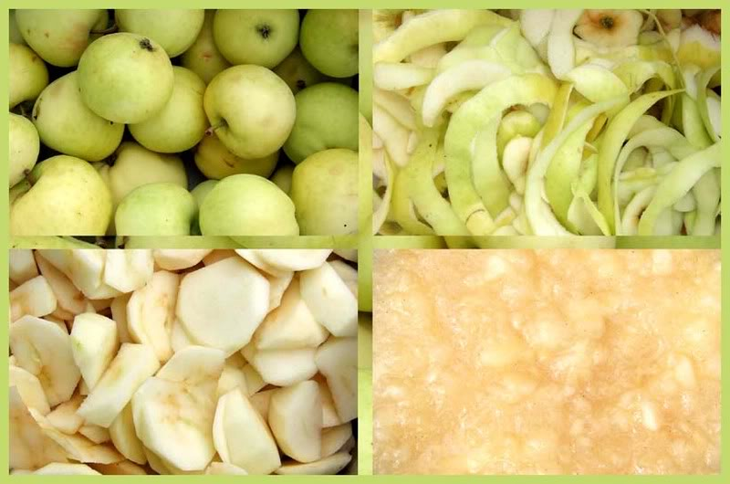
2. | Opdracht: leg klaar:  - Handdoek, theedoek, vaatdoek en handen wassen  - materialenbord, afval bak, dunschiller en snijmesje  - kookpan, kookwekker, weegschaal en pen en papier.
3. | Opdracht: voer uit:  - Appel wegen en noteren. De appel weegt ………………………gram  - Appel schillen en klokhuis er uit snijden .  - De appel schillen en rest wegen. De GFT weegt …………… gram  - Appel zonder schil voor de appelmoes weegt ................... gram  - Controle punt 3 en 4 wegen evenveel als punt 1. Ja / nee
4. | Opdracht: doen:  - Maak de appelmoes volgens de volgende stappen.  - ¼ dl water in de kookpan, zet vuur aan  - Snij appel in 4 partjes en leg in kookpan,  - Voeg 3 suikerklontje toe.  - Laat het aan de kook komen.  - Zet de kookwekker op 8 minuten. ( kan iets langer moeten)  - Laat de appel tot moes koken.( deksel niet optillen tijdens koken.
5. | Opdracht: Beantwoord de volgende vragen.  - Hoe herken je dat water kookt ?  ……………………………………………………………………  - Hoe herken je met de deksel op de kookpan dat water kookt ?  ……………………………………………………………………  - Een suikerklontje is een vaste vorm van suiker.  Suiker in vloeibare vorm noemen we ( product) ………………………………………………………….  - Suiker wordt gemaakt van …………………………….  - Een appel is de …………………………van de appelboom.  - De pitten in de appel zijn de …………………………. van de appelboom.
6.  KBL | Opdracht: lees de opdracht door .  1 potje appelmoes van HAK ( appelcompote ) 370 ml kost € 0,85 . per 100 gr 80 kcal, 19 gr koolhydraten.  1 set Hak appelmoes cups ( 8 stuks van 100 gram) kost € 2,07. Per 100 gr 72 kcal, 16 gr koolhydraten  Zelf gemaakt appelmoes, 1 kg appels kosten € 0,55 1 suikerklontje kost € 0,03 1 appel weegt 150 gram Per 100 gr 27 kcal, 12 gr koolhydraten 1 suikerklontje 5 gram Per klontje 20 kcal, 4 gr koolhydraten
7.  KBL | Opdracht: uitrekenen en vergelijken  naam inhoud prijs Bereken 100 ml/gr  Hak potje 370 ml €0,85 1ml. 0,85 : 370 = . , . . . . . x 100 = € . , . . .  Hak cups 8x100 gr € 2,07 2,07 : 8 = € . , . ..  Zelf maken 1kg appels 1 suiker-klontje €0,55 €0,03 €0,55 :1000= 0 , . . . . . x 100 =€ ., . . . 3 x €0.03 = € ., . . € . , . . .  naam 100 gr/ml kcal koolhydraten Wat valt je op?  Hak potje x x  Hak cups x x  Zelf maken appel  3 suiker-klontje 3 x . . . = . . 3 x . . . = . .
8. | Nauwkeurig werken  Kruis jouw reactie aan.  competentie fijn Hoort bij mij Hoort niet bij mij Niet prettig  Stap voor stapwerken vind ik  Uitzoeken van informatie vind ik  Afwegen vind ik  Vergelijken door mini onderzoek  Rekenwerk vind ik  Nauwkeurig opruimen  In de 3de rij staat het woord “af?”. - Heb jij dit iedere keer gebruikt door het aan te strepen? - Heb jij zelf nummers toegevoegd als deze er niet stonden? - Ben jij iemand die dit prettig vindt? Waarom? 1. 2. 3  LOB. Bij welke beroepen heb je te maken met onderzoeken en uitzoeken . ( 5 antwoorden) 1 2 3 4 5  Welk advies geef je aan je zelf ? minimaal 3 1. 2. 3.  Welke schoolvakken zitten in deze opdracht verwerkt? Waarom.

